###### МИНИСТЕРСТВО НАУКИ И ВЫСШЕГО ОБРАЗОВАНИЯ РОССИЙСКОЙ ФЕДЕРАЦИИ

###### ФЕДЕРАЛЬНОЕ ГОСУДАРСТВЕННОЕ АВТОНОМНОЕ ОБРАЗОВАТЕЛЬНОЕ УЧРЕЖДЕНИЕ ВЫСШЕГО ОБРАЗОВАНИЯ

###### НОВОСИБИРСКИЙ НАЦИОНАЛЬНЫЙ ИССЛЕДОВАТЕЛЬСКИЙ ГОСУДАРСТВЕННЫЙ УНИВЕРСИТЕТ

###### Факультет информационных технологий

**Кафедра параллельных вычислений**

ОТЧЕТ

О ВЫПОЛНЕНИИ ЛАБОРАТОРНОЙ РАБОТЫ

«ВЛИЯНИЕ КЭШ-ПАМЯТИ НА ВРЕМЯ ОБРАБОТКИ МАССИВОВ»

студента 2 курса, группы 21209

Усольцева Антона Андреевича

Направление 09.03.01 – «Информатика и вычислительная техника»

Преподаватель:

М.А.Мичуров

В.А.Перепёлкин

Новосибирск 2022

**СОДЕРЖАНИЕ**

Цель 3

Задачи 3

Описание работы 4

Заключение 7

# ЦЕЛИ

1. Исследование зависимости времени доступа к данным в памяти от их объема.

2. Исследование зависимости времени доступа к данным в памяти от порядка их обхода.

# ЗАДАЧИ

1. Написать программу, многократно выполняющую обход массива заданного размера тремя способами.

2. Для каждого размера массива и способа обхода измерить среднее время доступа к одному элементу (в тактах процессора). Построить графики зависимости среднего времени доступа от размера массива.

3. На основе анализа полученных графиков:

• определить размеры кэш-памяти различных уровней, обосновать ответ, сопоставить результат с известными реальными значениями;

• определить размеры массива, при которых время доступа к элементу массива при случайном обходе больше, чем при прямом или обратном; объяснить причины этой разницы во временах.

# ОПИСАНИЕ РАБОТЫ

Листинг 1

#include <iostream>  
#include <fstream>  
#include <random>  
#include <algorithm>  
#include <vector>  
  
#define N_min 256  
#define N_max 16777216  
#define K 10  
  
int *fill_in_forward(size_t size) {  
 auto arr = new int[size];  
 for (int i = 0; i < size - 1; i++)   
 arr[i] = i + 1;  
 arr[size - 1] = 0;  
 return arr;  
}  
  
int *fill_in_backward(size_t size) {  
 auto arr = new int[size];  
 for (int i = 1; i < size; i++)  
 arr[i] = i - 1;  
 arr[0] = static_cast<int> (size - 1);  
 return arr;  
}  
  
int *fill_in_random(int size) {  
 auto arr = new int[size];  
 std::vector<int> ind(size - 1);  
 for (int i = 0; i < size - 1; i++)  
 ind[i] = i + 1;

int cur = 0, prev = 0;  
 std::shuffle(ind.begin(),ind.end(),std::mt19937(std::random_device()()));

for (int i = 0; i < size - 1 && !ind.empty(); i++) {  
 cur = ind[ind.size() - 1];  
 ind.pop_back();  
 arr[prev] = cur;  
 prev = cur;  
 }  
 arr[cur] = 0;  
 return arr;  
}  
  
void cache_warm(const int *arr, size_t size) {  
 for (int k = 0, i = 0; i < size; i++)  
 k = arr[k];  
}  
  
void bypass(const int *arr, size_t size, std::ofstream &fout) {  
 union ticks {  
 unsigned long long t64;  
 struct s32 {  
 long th, tl;  
 } t32;  
 } start{}, end{};  
  
 cache_warm(arr, size);

asm volatile ("rdtsc\n":"=a"(start.t32.th),"=d"(start.t32.tl)::"memory");  
  
 for (int k = 0, i = 0; i < size * K; i++)  
 k = arr[k];  
  
 asm volatile ("rdtsc\n":"=a"(end.t32.th), "=d"(end.t32.tl)::"memory");  
 fout << "Count of int elements: " << size << " ";  
 fout << "Time taken: " << (end.t64 - start.t64)/(size*K) << " ticks\n";  
 fout.flush();  
}  
  
int main() {  
 int *test_arr;  
 std::ofstream forw_fout("forw_res.txt");  
 std::ofstream backw_fout("backw_res.txt");  
 std::ofstream rand_fout("rand_res.txt");  
 if (!forw_fout.is_open()||!backw_fout.is_open()||!rand_fout.is_open())  
 return 1;  
  
 for (int s = N_min; s <= N_max; s *= 2) {   
 test_arr = fill_in_forward(s);  
 forw_fout << "Forward ";  
 bypass(test_arr, s, forw_fout);  
 delete[] test_arr;  
  
 test_arr = fill_in_backward(s);  
 backw_fout << "Backward ";  
 bypass(test_arr, s, backw_fout);  
 delete[] test_arr;  
  
 test_arr = fill_in_random(s);  
 rand_fout << "Random ";  
 bypass(test_arr, s, rand_fout);  
 cache_warm(test_arr, s);  
 delete[] test_arr;  
 }  
}

В основном цикле **for (int s = N_min; s <= N_max; s *= 2)** использован нелинейный шаг для того, чтобы проверить несколько маленьких значений и при этом не проверять много больших.

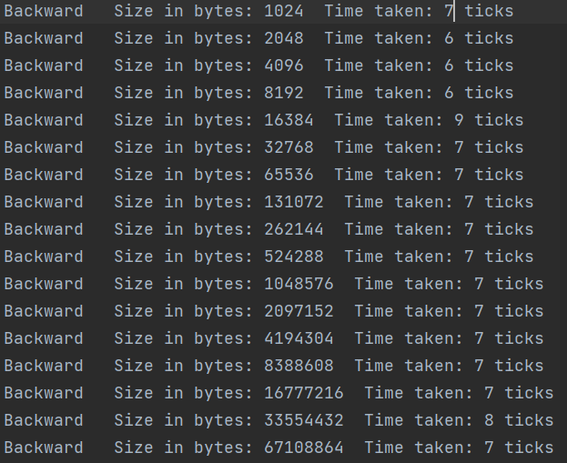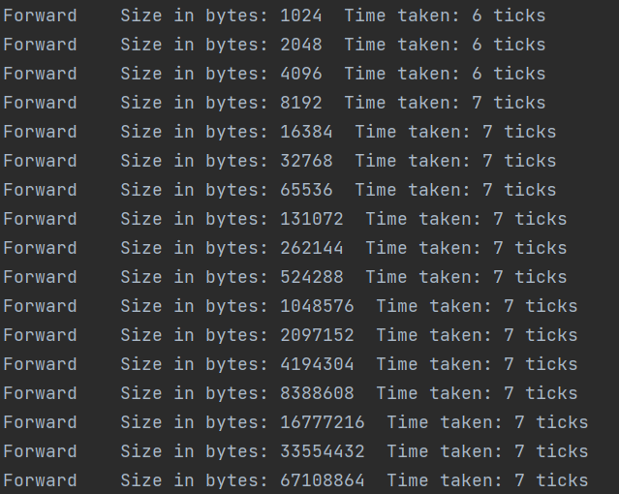 Рассмотрим выводимые данные и построим график зависимости среднего времени обращения от размера массива.

Прямой обход

Обратный обход

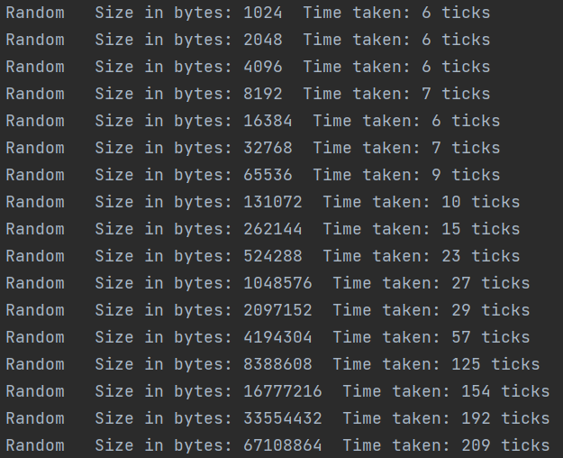

Обход элементов в случайном порядке.

Построим график:

Зависимость среднего времени чтения элемента массива от размера массива при различных способах обхода для процессора Intel Core i5 8300H

Из конфигураций процессора определим фактический размер кэш-памяти

Кэш 1-ого уровня (L1): 262144 bytes

Кэш 2-ого уровня (L2): 1048576 bytes

Кэш 3-ого уровня (L3): 8388608 bytes

Из графика видно, что первый скачок “случайной” кривой происходит как раз при размере массива около 262144 байтов: весь массив перестает помещаться в кэш первого уровня и поэтому часть элементов будет в кэше второго уровня, из-за чего будут происходит кэш-промахи и увеличиваться среднее время доступа. Так как обход случайный, то кэш-контроллер не сможет сделать эффективную предвыборку в кэш первого уровня и придется обращаться в другие уровни. Затем все большая часть массива будет находится в кэше второго уровня => время еще растет.

Следующий скачок происходит на 2097152 байтах. Часть массива начинает находиться в кэше третьего уровня и время обращения увеличивается. Т.е. размер второго уровня кэша точно меньше 2097152 байт

# ЗАКЛЮЧЕНИЕ

В ходе работы были исследованы зависимость времени доступа к данным в памяти от их объема, а также зависимость времени доступа к данным в памяти от порядка их обхода. Был построен график зависимости и полученные данные были сравнены с реальными значениями размера кэш-памяти.

Вопросы:

0. С каким уровнем оптимизации компилировали?

1. Что такое кэш-память? Какую решает проблему?

2. Как заполняли массив для случайного обхода? Почему ваш способ заполнения исключает возможность образования циклов, не покрывающих весь массив?

3. За счет каких механизмов последовательный обход быстрее случайного? В чем их суть?

4. В каких случаях случайный обход будет таким же быстрым, как прямой и обратный?

1. O1
2. Кэш — это память с большей скоростью доступа, предназначенная для ускорения обращения к данным, содержащимся постоянно в памяти с меньшей скоростью доступа. Кэш позволяет быстро получить наиболее вероятную информацию.
3. Создал массив индексов от 1 до N = arr.size()-1. Затем рандомно перемешал этот массив. Начиная с arr[0] записываю в ячейку массива arr значение из массива индексов и удаляю это значение из массива индексов. Последнему элементу arr (который остался без индекса, так как индексов n-1) присваиваю 0. Таким способом невозможно зациклиться раньше, чем дойдем до последнего (которому присвоил 0).
4. Последовательный обход быстрее случайного за счет следующих механизмов:

а) **Блочная передача данных:** Если элементы в массиве обрабатываются последовательно один за другим, то попытка чтения первого элемента кэш-строки вызывает копирование всего блока из медленной оперативной памяти в кэш-память. Чтение нескольких последующих элементов выполняется намного быстрее, т.к. они уже находятся в быстрой кэш-памяти.

б) **Аппаратная предвыборка данных:** Также в процессоре реализована аппаратная предвыборка данных. Она устроена таким образом, что при последовательном обходе очередные данные считываются из оперативной памяти еще до того, как к ним произошло обращение. Кэш-контроллеры с высокой вероятностью распознают последовательный обход памяти и обеспечивают эффективную предварительную загрузку данных в кэш-память. Как следствие, вероятность кэш-промахов значительно снижается, и время обращения к данным тоже уменьшается.

4) В случае, если весь массив помещается в кэш первого уровня, то обход в случайном порядке будет таким же по времени, как и при прямом\обратном, так как в случае прямого\обратного обхода обращение к любым данным идет через кэш первого уровня (за счет аппаратной выборки).